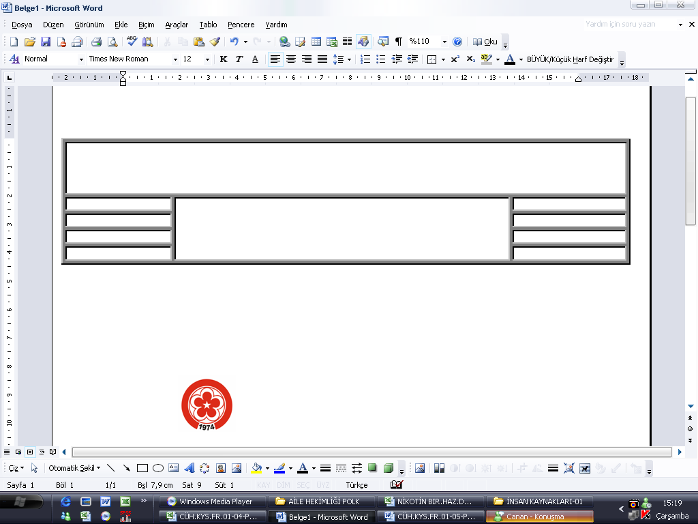

CUMHURİYET ÜNİVERSİTESİ
SAĞLIK HİZMETLERİ ARAŞTIRMA VE UYGULAMA HASTANESİ
DOKÜMAN KODU
CÜH.KYS.FR.04-03
YAYIN TARİHİ
AĞUSTOS 2007
SAYFA NO
1/1
REV.TARİHİ/NO

11.10.2022/04

2026 YILI MART AYI
YEMEK LİSTESİ

TARİH | HASTA - PERSONEL ÖĞLE YEMEĞİ | PERSONEL AKŞAM YEMEĞİ
01.03.2026  Pazar | Harput Köfte  Pirinç Pilavı  Ayran  Mevsim Salata | Toyga Çorba  Tas Kebabı  Cevizli Erişte  Portakal
02.03.2026  Pazartesi | Ezogelin Çorba Tavuk Pirzola /Yeşil Salata garni  Peynirli Makarna  Havuç Tarator | Ezogelin Çorba Tavuk Pirzola /Yeşil Salata garni  Peynirli Makarna  Havuç Tarator
03.03.2026  Salı | Tarhana Çorba  Etli Kış Türlüsü  Pirinç Pilavı  Tulumba Tatlısı | Tarhana Çorba  Etli Kış Türlüsü  Pirinç Pilavı  Tulumba Tatlısı
04.03.2026  Çarşamba | Domates Çorbası  Hünkar Pilavı  Mevsim Salata  Yoğurt | Domates Çorbası  Hünkar Pilavı  Mevsim Salata  Yoğurt
05.03.2026  Perşembe | Mercimek Çorba  Tavuk Fajita  Boncuk Makarna  Yoğurtlu Karnabahar/Brokoli | Mercimek Çorba  Tavuk Fajita  Boncuk Makarna  Yoğurtlu Karnabahar/Brokoli
06.03.2026  Cuma | Anadolu Çorba  Etli Kuru Fasulye  Pirinç Pilavı  Turşu | Anadolu Çorba  Etli Kuru Fasulye  Pirinç Pilavı  Turşu
07.03.2026  Cumartesi | Tavuk Haşlama  Soslu Spagetti  Mevsim Salata  Tulumba Tatlısı | Tarhana Çorba  Patates Oturtma  Pirinç Pilavı  Yoğurt
08.03.2026  Pazar | Terbiyeli Köfte  Bulgur Pilavı  Vişne Komposto  Havuç Tarator | Yayla Çorba  Şehriyeli Güveç  Mevsim Salata  Elma
09.03.2026  Pazartesi | Köylü Çorba  Tavuk Sarma / Yeşil Salata Garni  Pirinç Pilavı  Cacık | Köylü Çorba  Tavuk Sarma / Yeşil Salata Garni  Pirinç Pilavı  Cacık
10.03.2026  Salı | Mercimek Çorba  Manisa Kebabı  Yoğurt  Elma | Mercimek Çorba  Manisa Kebabı  Yoğurt  Elma
11.03.2026  Çarşamba | Ezogelin Çorba  Etli Taze Fasulye  Patatesli Tepsi Böreği  Supangle | Ezogelin Çorba  Etli Taze Fasulye  Patatesli Tepsi Böreği  Supangle
12.03.2026  Perşembe | Gemici Çorba  Tavuk Kanat/Pat. Kzt.  Boncuk Makarna  Mevsim Salata | Gemici Çorba  Tavuk Kanat/Pat. Kzt.  Boncuk Makarna  Mevsim Salata
13.03.2026  Cuma | Tarhana Çorba  Etli Nohut  Pirinç Pilavı  Cacık | Tarhana Çorba  Etli Nohut  Pirinç Pilavı  Cacık
14.03.2026  Cumartesi | Yayla Çorbası  Çiftlik Kebap  Erişte  Portakal | Tel Şehriye Çorba  Fırın Köfte / Pat. Kzt.  Mısırlı Pirinç Pilavı  Yoğurtlu Karnabahar/Brokoli
15.03.2026  Pazar | Mercimek Çorba  Kıymalı Bezelye  Bulgur Pilavı  Yoğurt | Köylü Çorba  Karışık Musakka  Yeşil Mercimekli Bulgur Pilavı  Fındıklı keşkül
16.03.2026  Pazartesi | Terbiyeli Köfte  Boncuk Makarna  Helva  Menekşe Salata | Terbiyeli Köfte  Boncuk Makarna  Helva  Menekşe Salata
17.03.2026  Salı | Tel Şehriye Çorba  Divriği Pilavı  Yoğurt  Portakal | Tel Şehriye Çorba  Divriği Pilavı  Yoğurt  Portakal
18.03.2026  Çarşamba | Domates Çorba  Tavuk Pirzola/Pat. Sal.  Boncuk Makarna  Ayran | Domates Çorba  Tavuk Pirzola/Pat. Sal.  Boncuk Makarna  Ayran
19.03.2026  Perşembe | Toyga Çorba  Mevsim Türlü  Yeşil Mercimekli Bulgur Pilavı  Kemalpaşa Tatlısı | Toyga Çorba  Mevsim Türlü  Yeşil Mercimekli Bulgur Pilavı  Kemalpaşa Tatlısı
20.03.2026  Cuma | Mercimek Çorba  Çoban Kavurma  Pirinç Pilavı  Baklava | Tavuk Şinitzel /Pat. Kzt.  Peynirli Makarna  Mevsim Salata  Portakal
21.03.2026  Cumartesi | Etli Nohut  Bulgur Pilavı  Turşu  Cacık | Şehriye Çorbası  Kıymalı Ispanak  Patatesli Tepsi Böreği  Elma
22.03.2026  Pazar | Domates Çorba  Şehriyeli Güveç  Çoban Salata  Şekerpare | Köylü Çorba  Çiftlik Kebabı  Pirinç Pilavı  Yoğurt
23.03.2026  Pazartesi | Mercimek Çorba  Tavuk Kanat/Pat. Kzt.  Cevizli Erişte  Yoğurtlu Karnabahar/Brokoli | Mercimek Çorba  Tavuk Kanat/Pat. Kzt.  Cevizli Erişte  Yoğurtlu Karnabahar/Brokoli
24.03.2026  Salı | Etli Kuru Fasulye  Arpa Şehriyeli Pirinç Pilavı  Turşu  Ayran | Etli Kuru Fasulye  Arpa Şehriyeli Pirinç Pilavı  Turşu  Ayran
25.03.2026  Çarşamba | Tel Şehriye Çorba  Etli Kış Türlü  Yeşil Mercimekli Bulgur Pilavı  Cacık | Tel Şehriye Çorba  Etli Kış Türlü  Yeşil Mercimekli Bulgur Pilavı  Cacık
26.03.2026  Perşembe | Toyga Çorba  Köylüm Tavuk/Pat. Püresi  Arpa Şehriyeli Pirinç Pilavı  Portakal | Toyga Çorba  Köylüm Tavuk/Pat. Püresi  Arpa Şehriye Pirinç Pilavı  Portakal
27.03.2026  Cuma | Mercimek Çorba  Sosyete Mantı  Yeşil Salata  Tulumba Tatlısı | Mercimek Çorba  Sosyete Mantı  Yeşil Salata  Tulumba Tatlısı
28.03.2026  Cumartesi | Tel Şehriye Çorba  Tavuk Sarma/Pat. Kzt.  Pirinç Pilavı  Yoğurt | Patates oturtma  Bulgur Pilavı  Supangle  Çoban Salata
29.03.2026  Pazar | Etli Nohut  Meyhane Pilavı  Turşu  Ayran | Etli Nohut  Meyhane Pilavı  Turşu  Ayran
30.03.2026  Pazartesi | Tavuk Haşlama  Mısırlı Pirinç Pilavı  Mevsim Salata  Elma | Tavuk Haşlama  Mısırlı Pirinç Pilavı  Mevsim Salata  Elma
31.03.2026  Salı | Lebeni Çorba  Etli Kış Türlüsü  Soslu Spagetti  Kakaolu Puding | Lebeni Çorba  Etli Kış Türlüsü  Soslu Spagetti  Kakaolu Puding

Prof. Dr. Ömer Tamer DOĞAN Selda EMRAHOĞLU Aykut ÖZEN Ebru GÜZELTEPE
BAŞHEKİM İDARİ YÖNETİCİ YRD. BAŞDİYETİSYEN DİYETİSYEN

